## 最終章２　うまく動かない人へのヒント

これはどうしてもうまくいかない人へのアドバイスです。ここに記載以外でもいろいろな方法がありますので、できている人は自分なりの方法で更に進化させてください。

**１　直線コース（カーブのあるコースでは適用されません）**

直線コースで速く走らせるためには、オーバーランさせないことが大切です。その場合のセンサ配置は３つのセンサが横並び（中央センサが少し後ろ）のパターンがわかりやすく誰でもが高速に走らせることができると思います。

１　センサ配置  
このセンサ配置は左図のように、左右のセンサの間隔Cをライン幅より少し大きく、センサを３つ横並びにするときよりは少し小さくします。

また、センサの進行方向の位置Yですが、車軸より少し遠めがよいでしょう。

２　センサ感度  
　これはとても重要です。センサがうまく反応しなければコンピュータにデータが届かず、正確な指令ができないからです。  
　もう一度感度チェックをしてください。  
　センサがうまく反応しない場合は手を挙げて先生を呼んでください。

３　プログラム  
最初はスピードは遅くして、脱線せずに走ることを確かめ、徐々にスピードを上げていってください。  
センサの配置は緑色の状態、つまり、左右のセンサが黒いラインに入っても中央のセンサはまだ黒いライン上にあるように配置してください。  
  
黄色の段階：中央のセンサがライン内、左右のセンサがライン外  
　　　　　　このときはスピードMAX  
　　　　　　まっすぐ走るように左右のデューティ比を調整する。  
緑色の段階：少しだけラインからずれているだけなので、急な曲がりをせ　　  
　　　　　　ず、直線に近い緩やかな曲がりを指示します。  
赤色の段階：２つのセンサがラインからはずれているので、緑の段階で指  
　　　　　　示したデューティ比より少しだけ急な曲がりにします。

※まっすぐ走る、左右大きなカーブで走るなど、モータドライバテストプログラムでちょうどよいデューティ比を確かめてください。

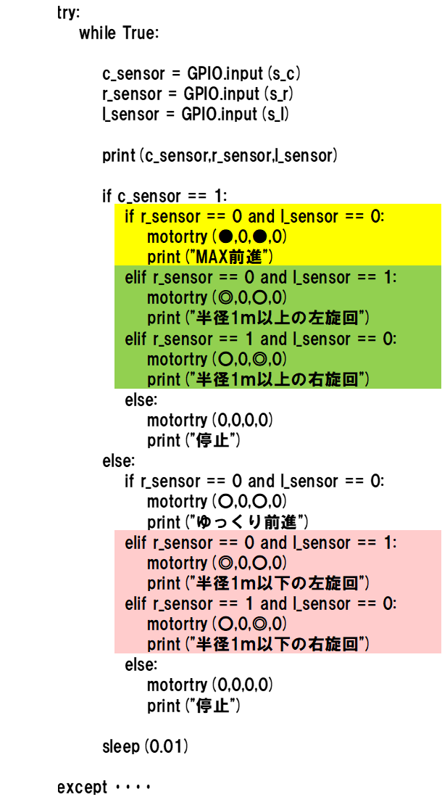４　プログラム例（●：高速、◎：中速、〇：低速）

色分けしてある部分は、全ページのそれぞれの色の段階と一致しています。

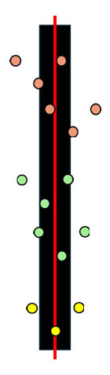

**２　直線とカーブが混在するコース**

直線とカーブが混在するコースでは、スピードを落として、カーブのデューティ比さえ問題なければラインに沿って動くはずです。しかし、ここでは、できるだけ速く動かしたいのですから、オーバーランすることは当然としてプログラムを組む必要があります。  
なぜなら、ルンバのような家電製品や工場で使用される自動掃除機などで使用するモータはステッピングモータやサーボモータ（ほとんど惰性（だせい）で動くことはなく、とまれと指示すればその場ですぐに止まるモータ）を使用していますが、私たちが使用しているモータはラジコンのおもちゃなどで使用しているDCモータだからです。  
だからプログラムの考え方はまっすぐなときはできるだけ速く走り、カーブがあることを早めに知って、カーブはスピードを落とすようにしなければなりません。しかし、惰性の力が大きいため、スピードが大きいと、例えば右に曲がれと指示しても、そのときすでに前方に進みすぎてスピードを落とすことが間に合わない場合が多いのです。  
だから、直線とカーブが混在するコースでは、スピードが遅ければ問題ないのですが、速く走ろうとする場合はオーバーランは当然起こるものとしてプログラムを組む必要があります。そのためここでは中央センサを前にするセンサ配置で進めることします。  
１　センサ配置  
無難に進めるとすれば、この配置が良いでしょう。  
Cの間隔は直線コースのときより少しだけ広めにします。  
Y０は直線コースのときと変えなくてもよいでしょう。Y１は４cm前後かなと思います。  
これらの値は何回か繰り返す中で、最適なセンサ配置を決定してください。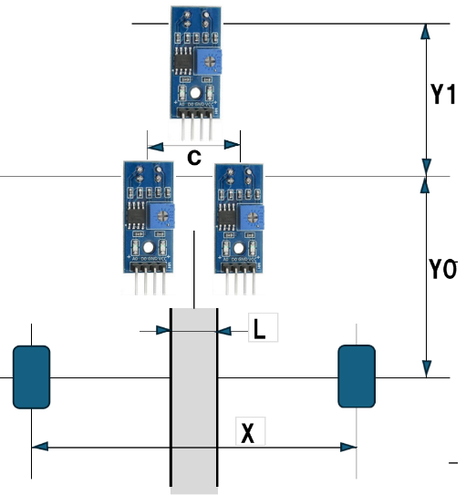  
  
  
  
  
  
２　センサ感度  
この場合もセンサ感度は重要です。特に中央のセンサを前に取り付けることにより、少し下がり気味にあるようなら、なおさら注意する必要があります。  
また、振動でのがたつきが生じないように、しっかりと固定してください。

３　プログラム  
センサ配置は左図のように、半径２５cmのラインに対して、緑色の状態、つまり、左右センサがラインを踏むよりも先に中央センサがラインから出てしまう状態（緑色になる状態）になるように３つのセンサを配置してください。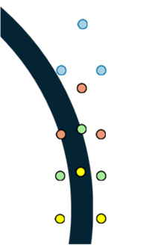

黄色の状態：中央センサはライン上、左右センサはライン外  
　　　　　　この時はＭＡＸ前進  
緑色の状態：中央センサがライン外に出る、左右センサはライン外  
　　　　　　この時はスピードダウンしてゆっくり前進  
赤色の状態：左右のセンサのうち、どちらかのセンサが黒いライン  
　　　　　　内に入った状態  
　　　　　　　　　　　　　　　　この時は左右どちらかに曲がる指示をだすが、その  
　　　　　　　　　　　　　　　　時の曲がる指示は半径２５cmで曲がるよりは少しだ  
　　　　　　　　　　　　　　　　け小さな半径で曲がるようにデューティ比を調整して  
　　　　　　　　　　　　　　　　指示する。  
青色の状態：３つのセンサすべてがライン外にある場合  
　　　　　　スピードが大きいと赤色の状態で曲がるように指示しても、惰性があるので  
　　　　　　すぐに青色の状態になってしまう。  
　　　　　　この時は、直前の状態を確認して、直前にラインの中にあった方向に曲がる 　　　　　  
　　　　　　指示をすればよい。  
　　　　　　このときの曲がる半径は最小半径、つまり、片輪を止めて曲がる指示をした  
　　　　　　方がよい。そうしないとラインに復帰しなくなる場合も生じてしまう。

４　プログラム例（●：高速、◎：中速、〇：低速）

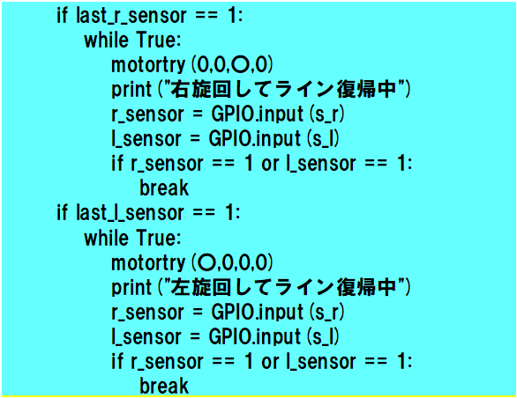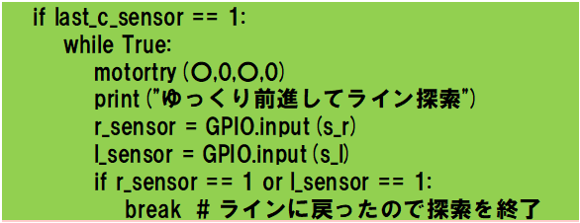左のプログラムの色は前頁のセンサの色の状態でのプログラムを表している。  
緑色の部分と青色の部分については、一般的には右にあるような書き方をしますが、  
while文を使うことで、無駄なく動くことがかえって惰性力を生み、逆の方向にオーバーランしてしまうことが繰り返されてしまう。そのため、while文は使わない。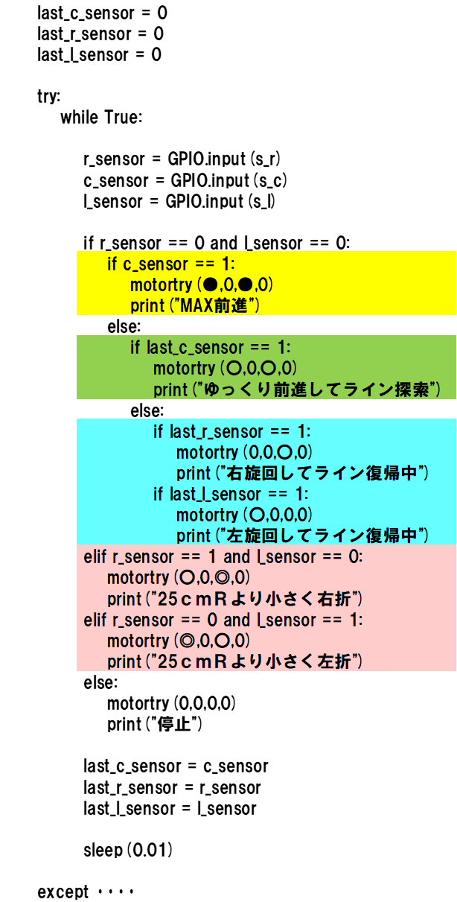

黄色のデューティ比：MAX前進なので、まっすぐ走る最大スピードのデューティ比を与え  
　　　　　　　　　　る。  
緑色のデューティ比：中央センサがカーブラインがあることを確認したので、最小のスピ  
　　　　　　　　　　ードでまっすぐ進むデューティ比を与える。  
赤色のデューティ比：直線部で赤色の状態になる場合もあるが、基本、２５cmカーブを  
　　　　　　　　　　感知したので、スピードダウンし、半径２５cmより少し小さな半  
　　　　　　　　　　径を描くようなデューティ比を与える。  
青色のデューティ比：オーバーランした状態なので、ライン復帰するために最小半径を描  
　　　　　　　　　　く（一方の車輪のデューティ比を０にする）ようなデューティ比を  
　　　　　　　　　　与える。